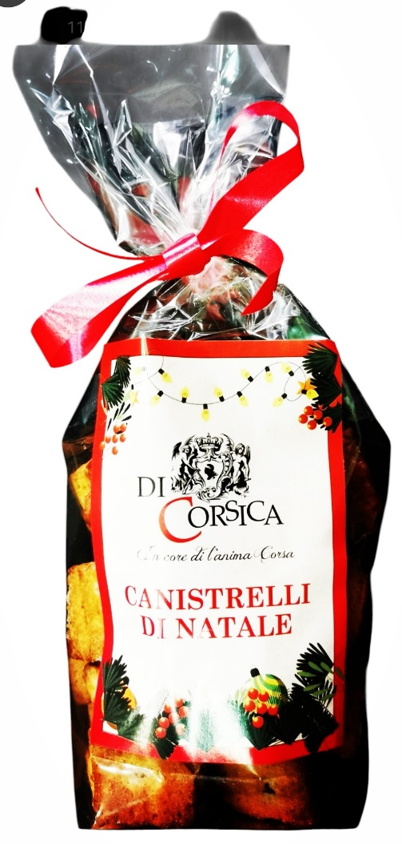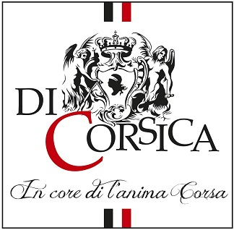

**Noël - Eté - Pâques - Fêtes**

**Découvrez et profitez**

**de nos produits saisonniers ou de nos éditions limités pour ces périodes ou fêtes :**

***Discover and enjoy our seasonal products or limited editions for these periods or holidays:***

**Canistrelli et Confiture de Noël – *Canistrelli and Christmas Jam***

**Canistrelli d’Eté – *Summer Canistrelli***

**Marrons Glacés – *Candied Chestnuts***

**Figatellu**

**Chocolats et Offres pascales – *Chocolate and Easter offers***